 | 臺北市立北投國民中學107學年度
活動名稱：「全國防災日」防災預演
日期：107.09.06 地點：北投國中東、西校區
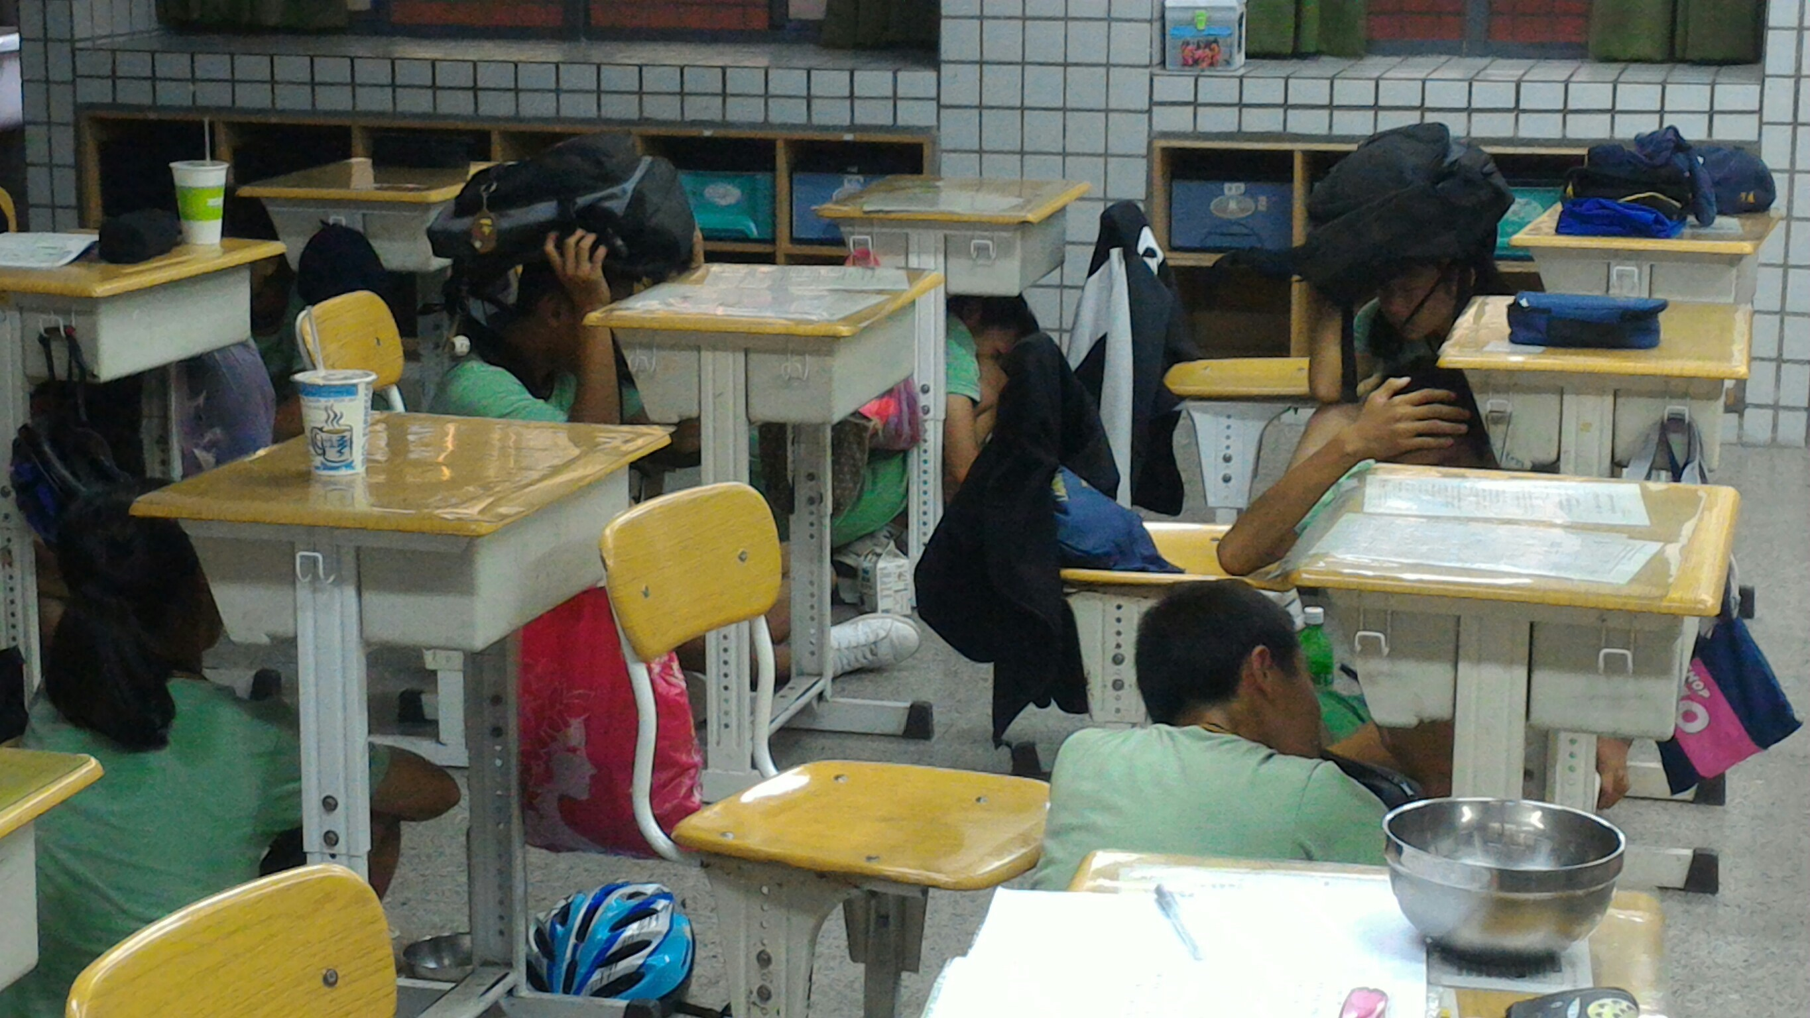 |  | 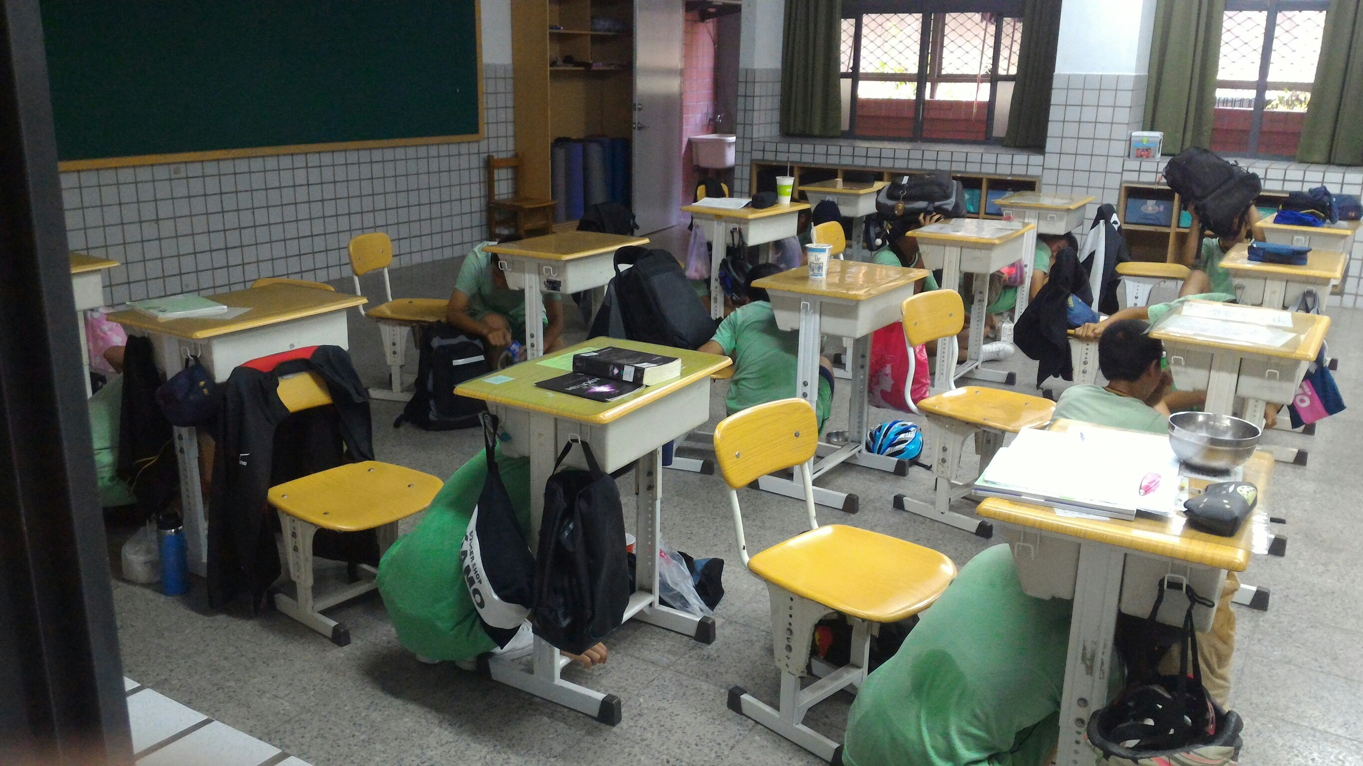
照片說明：電源關閉，演練開始107.09.06 |  | 照片說明：就地頭部掩護107.09.06
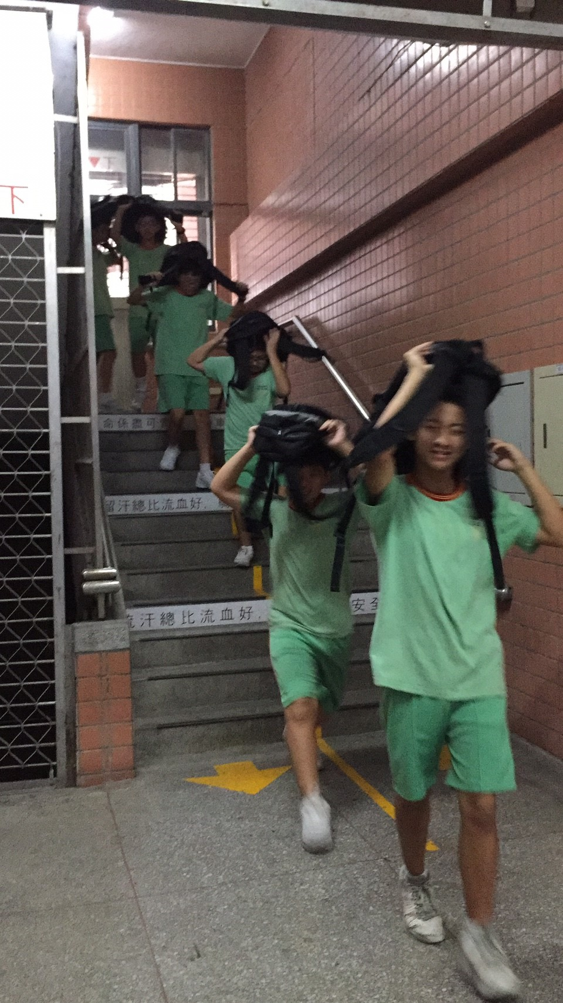 |  | 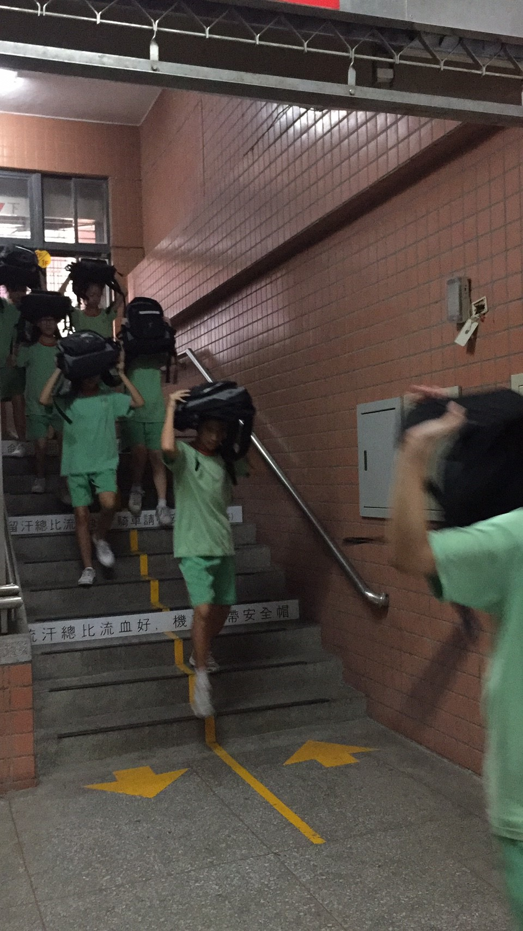
照片說明：疏散行進107.09.06 |  | 照片說明：C棟樓梯疏散路線107.09.06
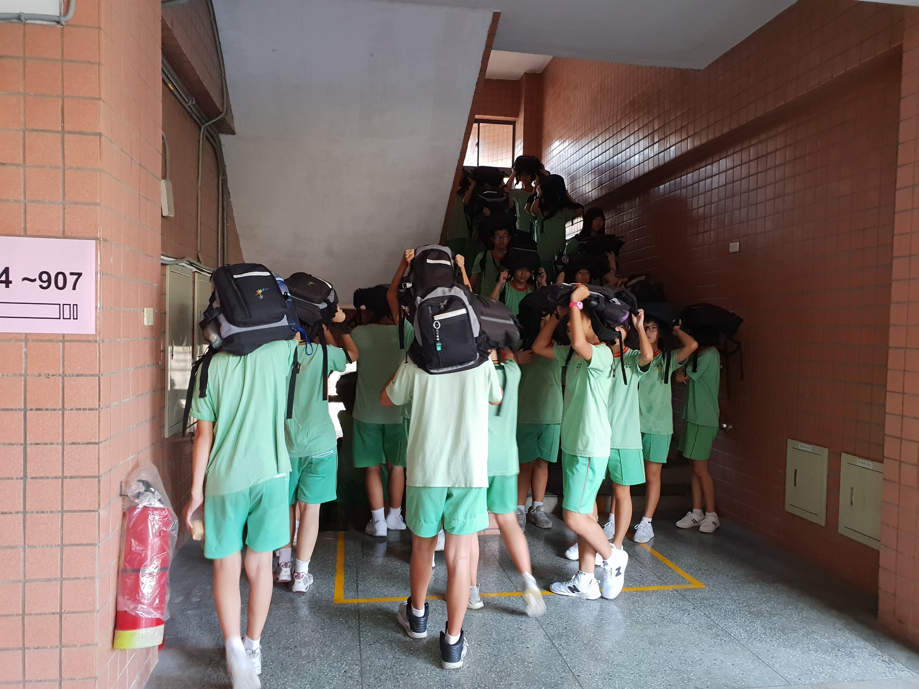 |  | 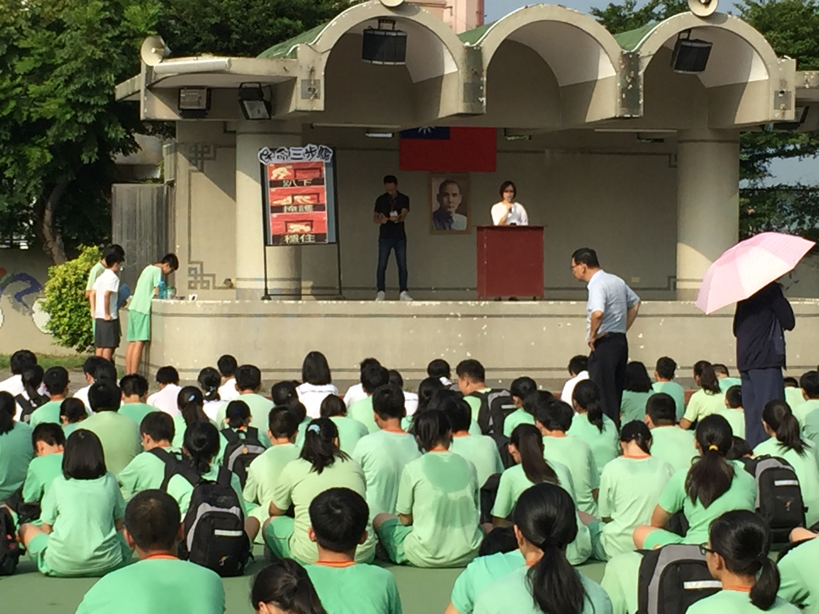
照片說明：迅速樓梯疏散路線107.09.06 |  | 照片說明：指定位置集合宣導107.09.06

